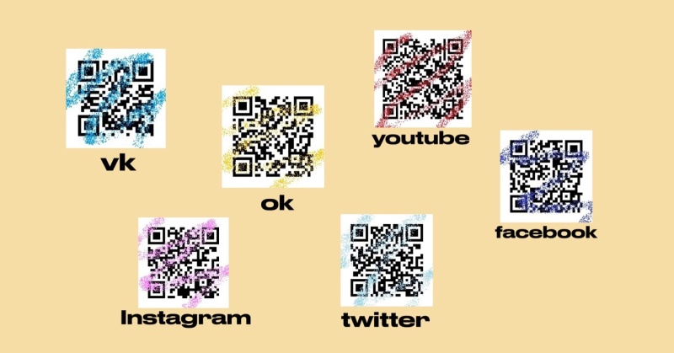

Новости Главного управления МЧС России по Тамбовской области

на страницах социальных сетей

Главное управление МЧС России по Тамбовской области активно использует социальные сети в качестве дополнительного источника информирования населения о своей деятельности и происшествиях на территории региона.
Уже более четырех лет существует твиттер ГУ МЧС России по Тамбовской области. В этой социальной сети ежедневно размещается информация о происшествиях в регионе и мероприятиях «чрезвычайного» ведомства, все самое важное и самое интересное.
Новости Главного управления, фотоотчеты с мероприятий и фотоматериалы с мест происшествий доступны в сетях «Вконтакте» и «Facebook». С видеороликами можно ознакомиться на сайте YouTube.
Социальные медиа становятся все более популярным источником информации, который конкурирует в борьбе за аудиторию с традиционными СМИ.
Кроме того, это удобный способ обратной связи, возможность общения между интернет-пользователями и сотрудниками ведомства. Поэтому работа в данном направлении будет продолжаться, учитывая и тот факт, что число подписчиков постоянно растет.
Приглашаем жителей Тамбовской области и других регионов России присоединиться к числу друзей и подписчиков официальных страниц Главного управления МЧС России по Тамбовской области.
Наши контакты в социальных сетях: Вконтакте, Фейсбук, Одноклассники, Twitter, YouTube, Instagram.

Источник: Главное управление МЧС России по тамбовской области https://68.mchs.gov.ru

